Приложение

Информация о работе мобильного приложения

Мобильное приложение разработано для мобильных устройств под управлением ОС Android версии 9 и выше, ОС iOS версии 10.х и выше.

Для поиска мобильного приложения в магазине приложений Google Play и AppStore необходимо в строке поиска необходимо набрать ключевое слово «Турист» (рис. 1, 2).

|  |  |
| --- | --- |
| Рис. 1 Магазин приложений Google Play | Рис. 2 Магазин приложений App Store |

Приложение автоматически определяет местоположение пользователя и предлагаем информационный контент территориально близко расположенной к нему туристско-рекреационной зоны. В процессе использования приложения пользователь может самостоятельно сменить туристско-рекреационную зону.

В настоящее время мобильное приложение наполнено информационным контентом о достопримечательностях и туристической инфраструктуре г. Азова, Новочеркасска, Таганрога, Азовского, Аксайского, Орловского и Шолоховского районов.

При загрузке приложения на мобильном устройстве пользователя появится окно-приветствие (рис. 3):

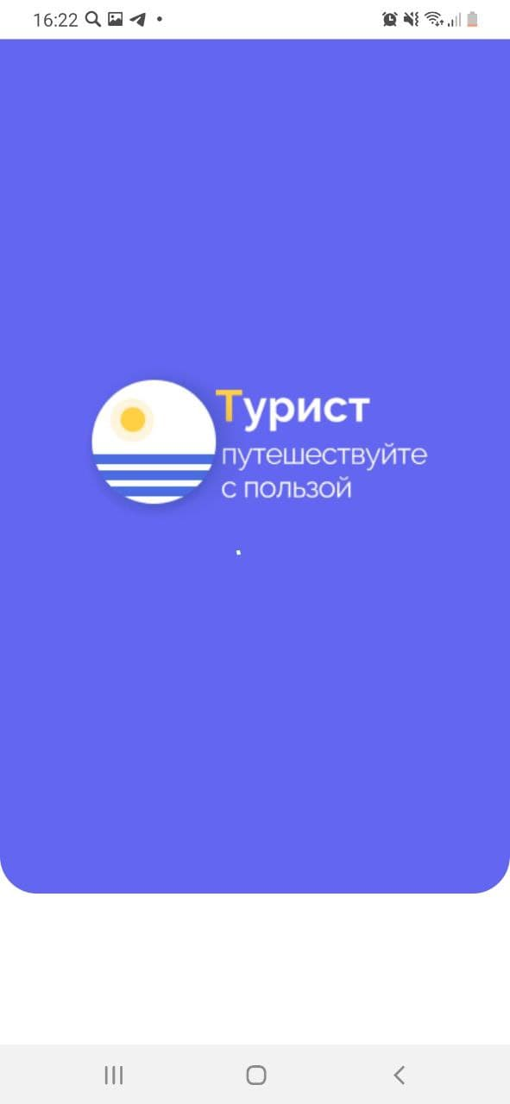

Рис. 3. Заставка-приветствие мобильного приложения

Информационная панель приложения содержит разделы:

«Главная страница»;

«Поиск»;

«Избранное»;

«Карта».

Раздел «Главная страница» приложения содержит следующие вкладки (рис. 4):

«Места»;

«Еда»;

«Маршруты»;

«Афиша»;

«Гостиница».

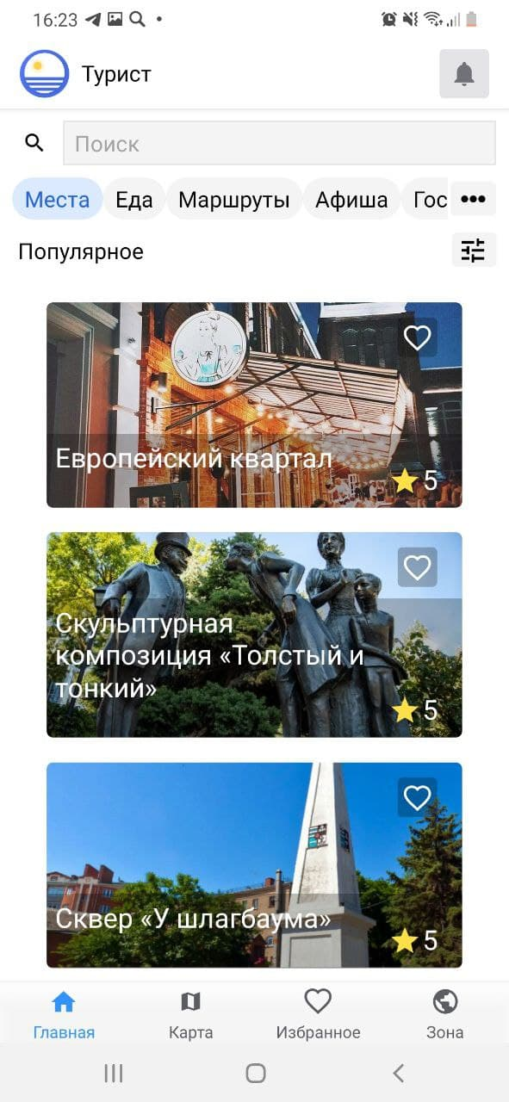

Рис. 4 «Главная страница» приложения, вкладка «Места»

Выбор любого объекта из списка разделов «Места», «Еда», «Гостиницы» приводит к открытию карточки, содержащей подробное его описание в том числе: адрес, график работы, стоимость билета (средний чек/стоимость проживания)   
(рис. 5-7).

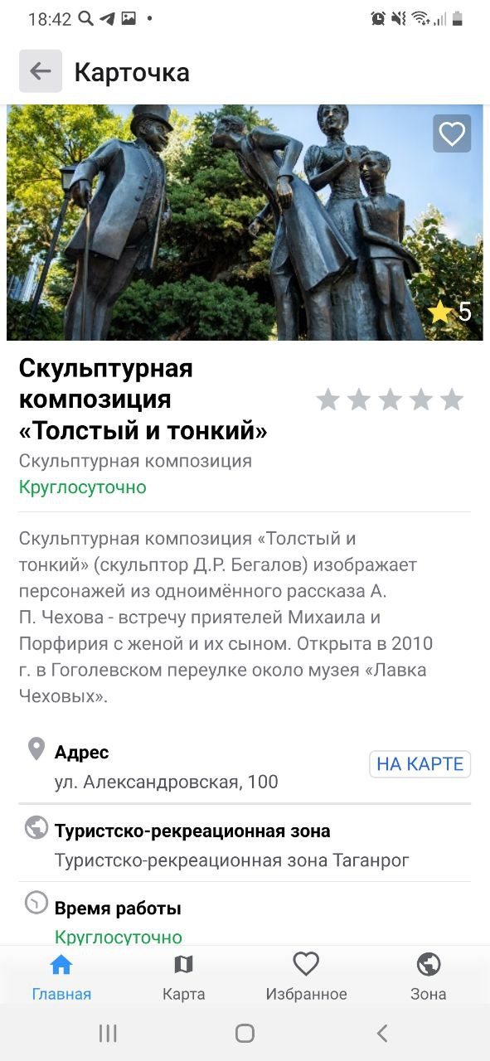

Рис. 5 Карточка объекта

При наличии нескольких фотографий, иллюстрирующих один и тот же объект, в карточке объекта фотографии отображаются в виде слайд-шоу. Перелистывание фотографий осуществляется по таймеру, а также с помощью кнопок перехода «Предыдущая», «Следующая» и технологии Swipe.

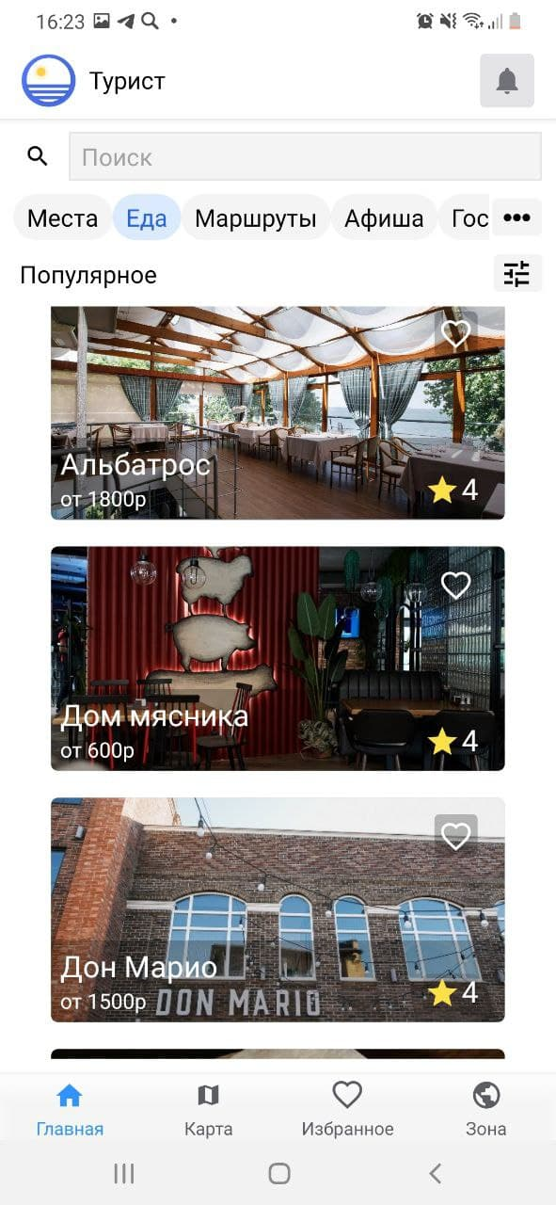

Рис. 6 «Главная страница» приложения, вкладка «Еда»

Каждый объект, размещенный в приложении, может быть оценен пользователем. Оценка объекта может изменяться в диапазоне от 0 до 5. Итоговая оценка объекта является средним арифметическим оценок всех пользователей, поставивших оценку данному месту.

Пользователь может сохранить заинтересовавшие его объекты в разделе «Избранное».

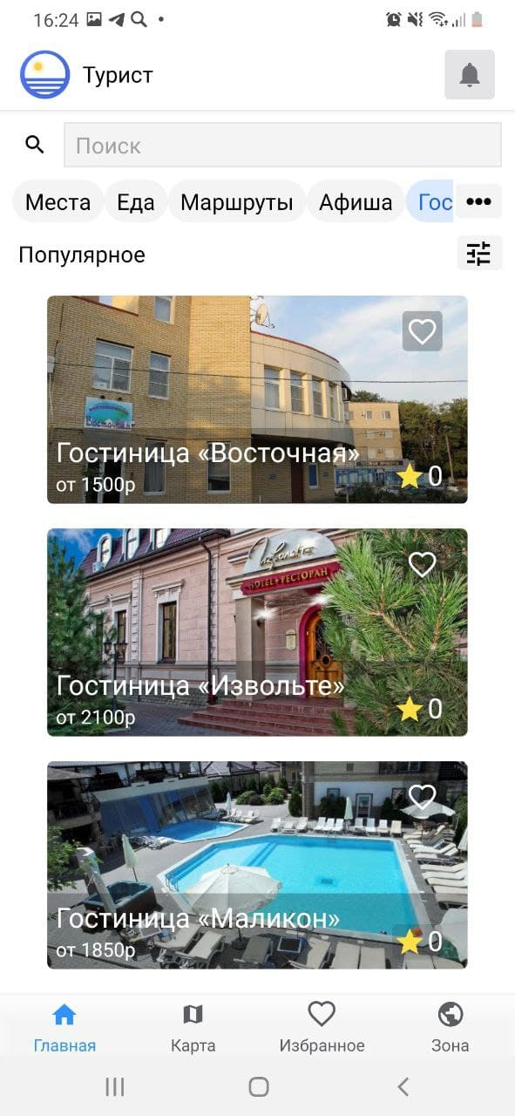

Рис. 7 «Главная страница» приложения, вкладка «Гостиница»

Раздел «Афиша» содержит информацию о событиях культурной жизни туристско-рекреационной зоны.

Все события, размещенных в разделе «Афиша», являются геопривязанными и отображаются на карте приложения. Переход к месту проведения события на карте осуществляется при нажатии кнопки «На карту».

Информация в раздел «Афиша» поступает с портала «КУЛЬТУРА.РФ», а также из формы, которую администратор туристско-рекреационной зоны сможет заполнять в ручном режиме.

Пользователю доступны только те события, которые относятся к выбранной им туристско-рекреационной зоне (рис. 8, 9).

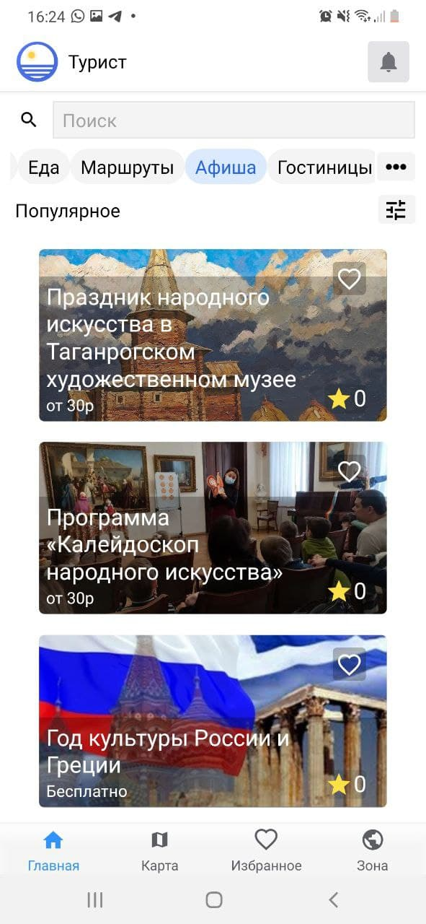

Рис. 8 «Главная страница» приложения, вкладка «Афиша»

Из карточки события, размещенной в разделе «Афиша», пользователь может узнать подробную информацию о проводимом мероприятии, времени и месте его проведения, стоимости билета, возрастных ограничениях. Перейдя по кнопке «На карте» пользователь сможет построить маршрут от текущего своего местоположения, определенного встроенным в мобильное устройство GPS-датчиком, до места проведения мероприятия.

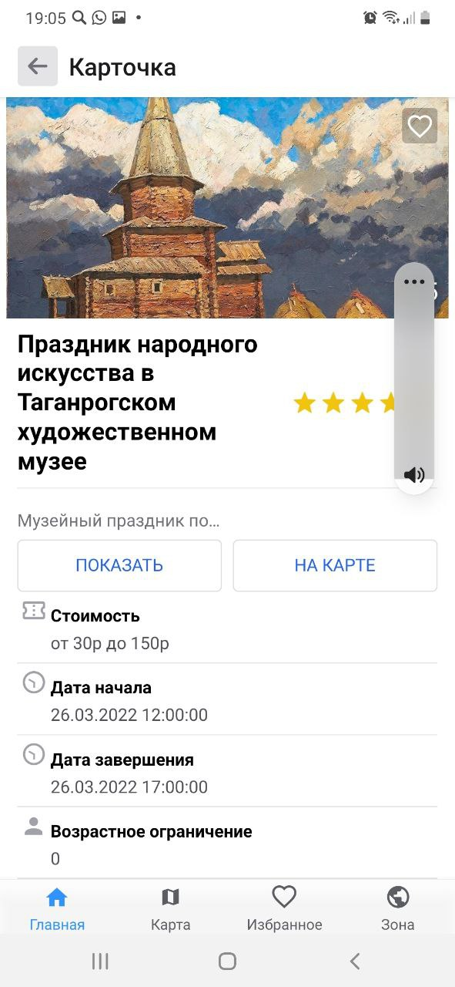

Рис. 9 Вкладка «Афиша», карточка объекта

Вкладка «Маршруты» содержит туристические маршруты, разработанные для каждой туристско-рекреационной зоны.

Каждый туристический маршрут может сопровождаться аудиозаписью, используемой для самостоятельного знакомства с достопримечательностями, расположенными на маршруте.

Вместе с тем пользователь имеет возможность ознакомиться с содержанием аудиозаписи в текстовом формате с экрана мобильного приложения (рис. 10-12).

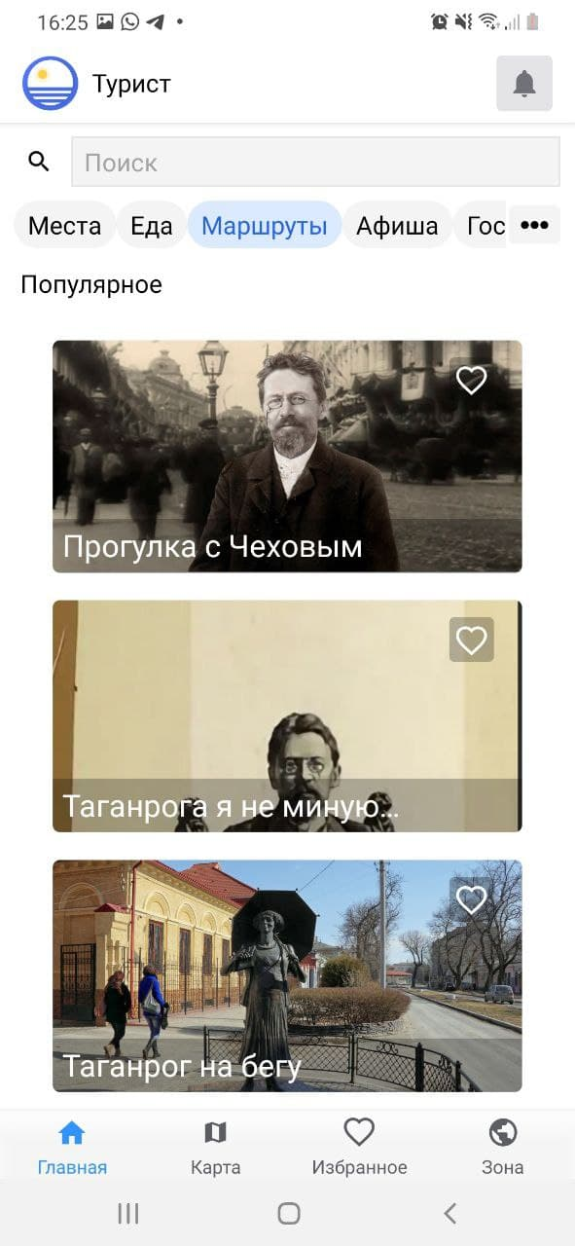

Рис. 10 Вкладка «Маршруты»

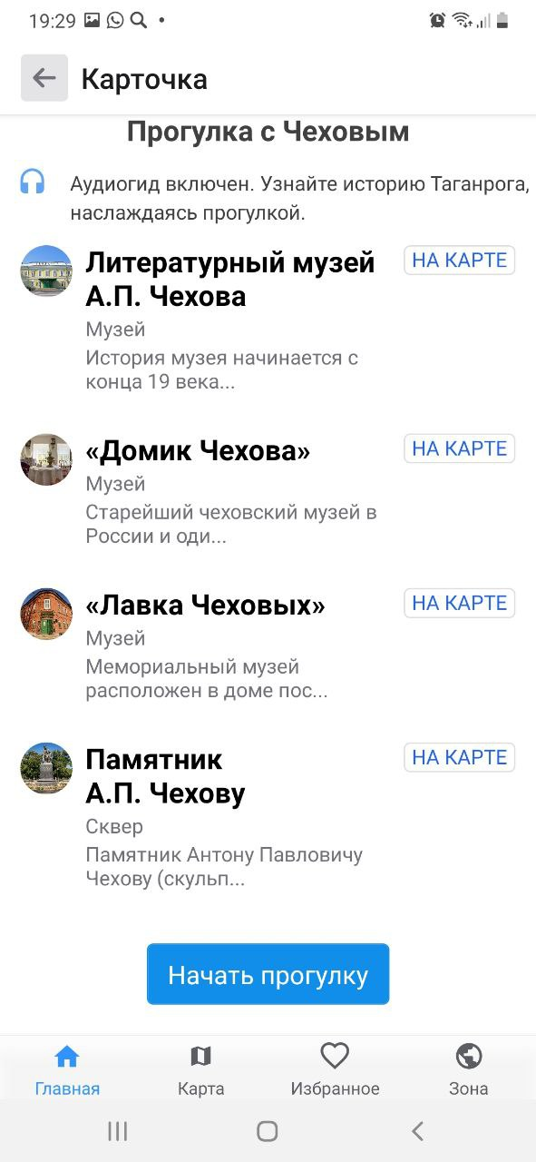

Рис. 11 Маршрут «Прогулка с Чеховым»

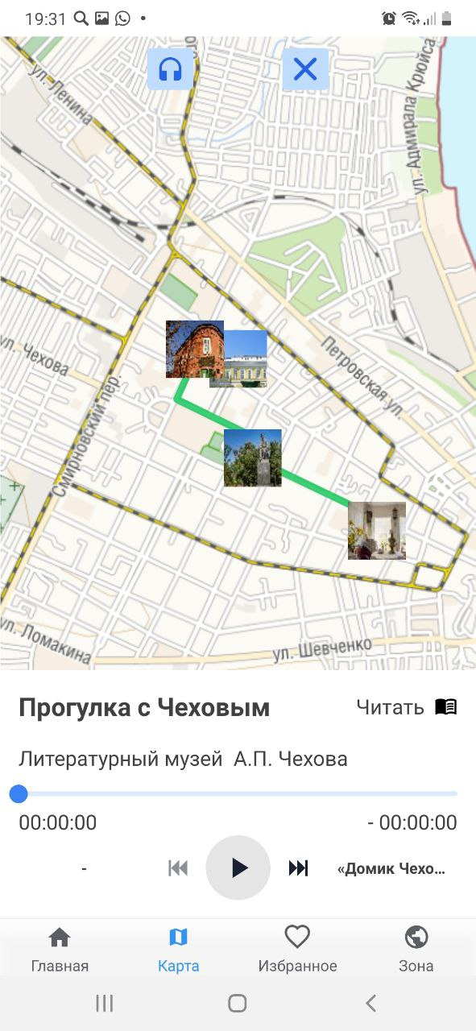

Рис. 12 Маршрут «Прогулка с Чеховым»

На карте мобильного приложения пользователь сможет отследить свое передвижение по маршруту.

Раздел «Карта» отображает карту туристско-рекреационной зоны с возможностью отображения на ней объектов социальной инфраструктуры: остановочные комплексы, больницы, и т.д.

Местоположение пользователя, определенное встроенным в мобильное устройство GPS-датчиком, находится в центре отображаемой карты.

Пользователь мобильного приложения имеет возможность включения/выключения выбранных одного или нескольких информационных ресурсов (рис. 13-15).

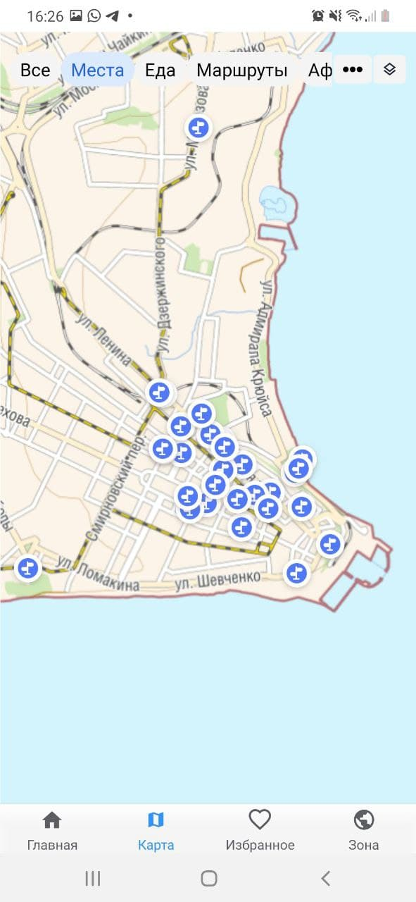

Рис. 13 Раздел «Карта», вкладка «Места»

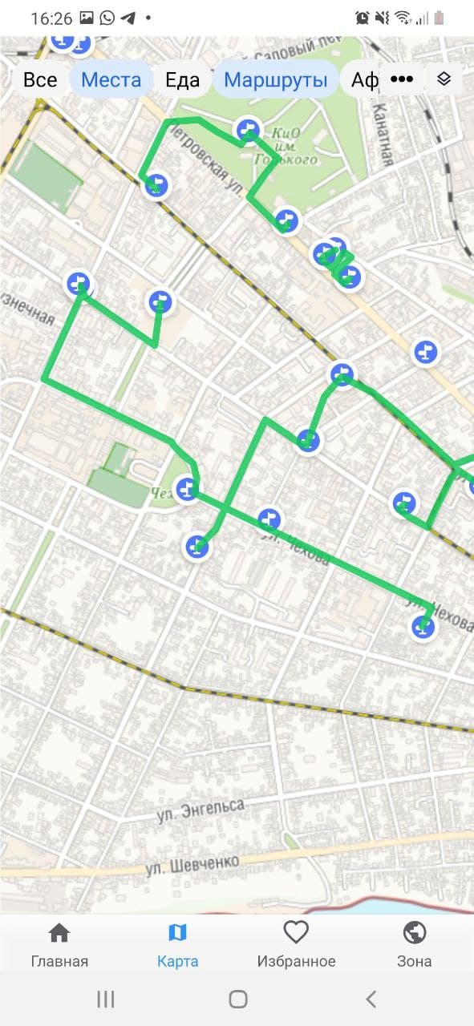

Рис. 14 Раздел «Карта», вкладки «Места», «Маршруты»

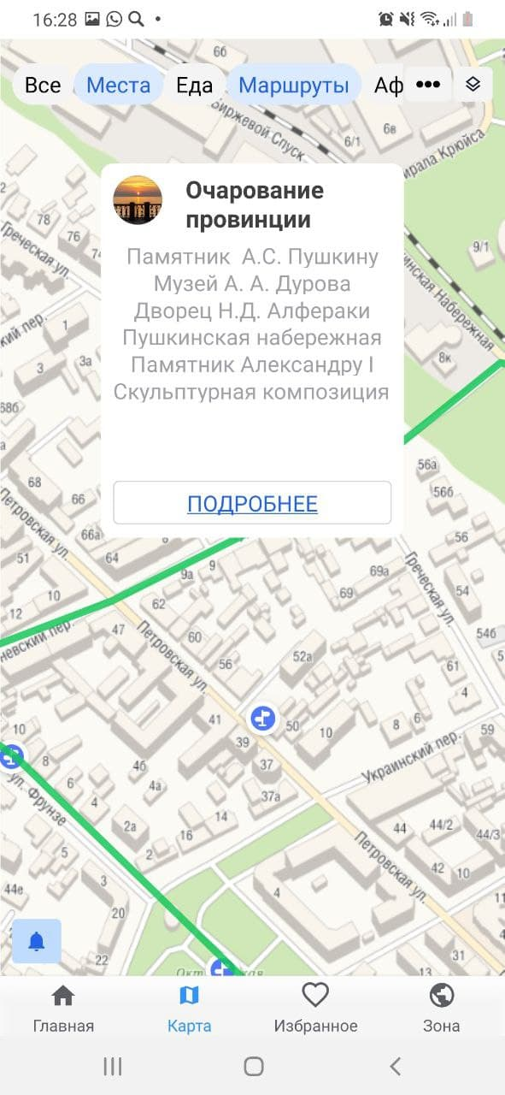

Рис. 15 Раздел «Карта», вкладки «Места», «Маршруты»